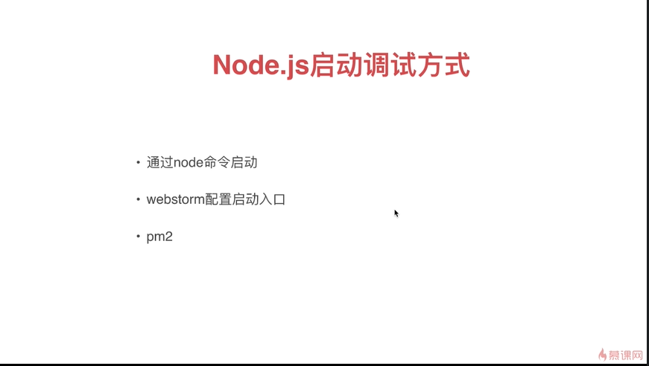

1. 接下來就是要開始把原本的mall前後串起來囉:

首先先到原本我們demo用整合再一起的express打開:

node server/bin/www (預設port 3000)

1. 澄清一下:

Express的app.js放的是一級路由，而routes的routes是二級路由，因此算是承接在後,

例如:

App.js中:

var usersRouter = require('./routes/users');

app.use('/', indexRouter);

app.use('/users', usersRouter);

而若routes/users中:

/\* GET users listing. \*/

router.get('/', function(req, res, next) {

res.send('respond with a resource');

});

/\* GET users listing. \*/

router.get('/test', function(req, res, next) {

res.send('respond with a test');

});

則會發現:url:

<http://localhost:3000/users/test> (一+二級routes串接)

顯示respond with a test.

開啟Server法二:

用webstorm

法三:

用pm2管理(同一台pc的附載平衡)

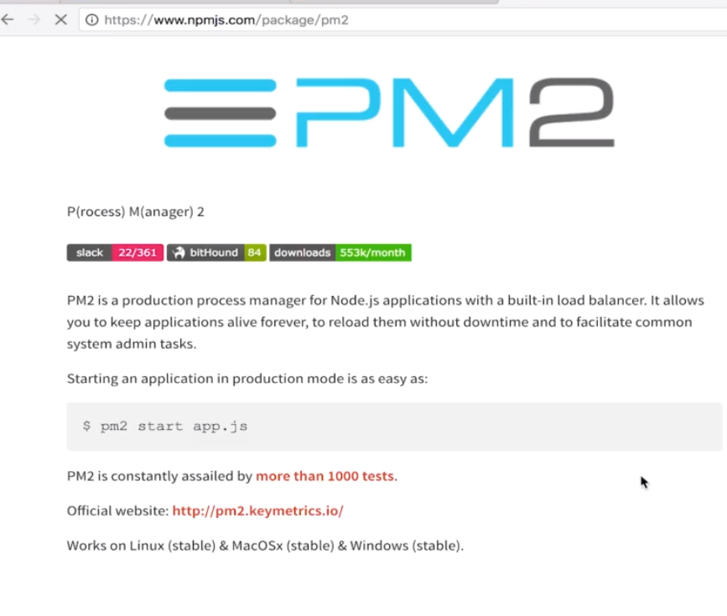

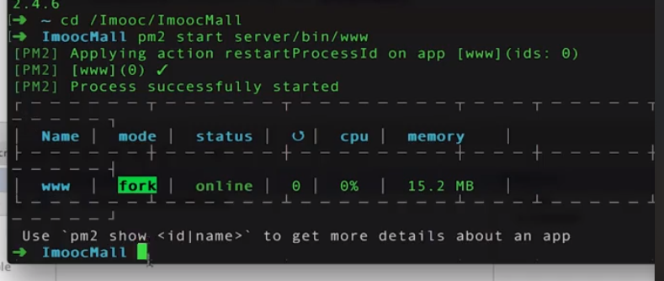

Pm2是基於進程(process)的，所以不像我們用node server/bin/www時console會被hang住!!!

nodeJS的pm2是個好用的process管理套件!!! forever都沒那麼好!!!  
還可以看log等